营运部发（2018）216号 签发人：李坚
关于开通“异地医保卡”宣传陈列的通知
各门店：
到目前位置，已有50家门店已开通异地医保刷卡，为加强异地医保卡的宣传，现将相关陈列通知如下：
- 台卡（A4）：请收到以下宣传的门店放入台卡陈列在收银台位置；
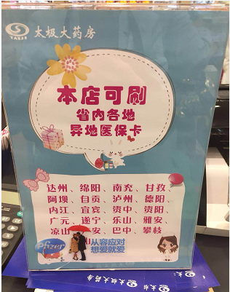
- POP:要求已开通异地医保卡的门店将POP挂在橱窗，如图：
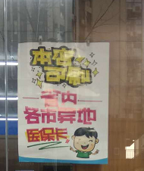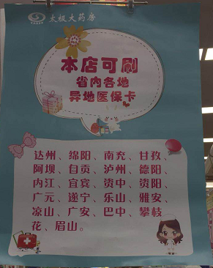

- ：大海报：要求用钉子固定在软木板，用画架陈列在门店门口显眼位置,如图：
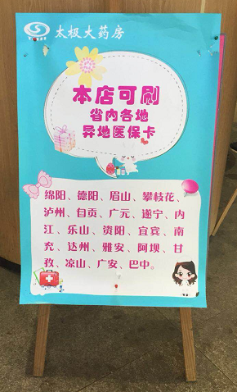
四、陈列检核：请将上述陈列图发至片区群内，片长依次检核并于12月22日回复至营运指挥群内。

附：已开通异地医保卡的门店：
序号 | 分区 | 门店名称 | 电话 | 地址
1 | 高新区 | 新乐中街店 | 85924926 | 成都市高新区新乐中街246、248、250号
2 | 高新区 新乐中街药店 | 土龙路药店 | 61992459 | 成都市高新区土龙路198号
3 | 高新区 | 天久北巷店 | 85464901 | 成都高新区天久北巷192号
4 | 高新区 | 新园大道店 | 86039150 | 成都市高新区石羊场石桥东街23号
5 | 高新区 | 锦城大道店（民丰店） | 85975705 | 成都市高新区锦城大道795号
6 | 高新区 | 大源三期店 | 87017295 | 成都市高新区大源北二街北支路3号
7 | 高新区 大源三期药店 | 成汉南路店 | 65226089 | 成都市高新区成汉南路69号
8 | 锦江区 | 通盈街药店 | 86007302 | 成都市锦江区通盈街640、642号
9 | 锦江区 | 榕声路药店 | 86038587 | 成都市锦江区榕声路60号
10 | 锦江区 | 水杉街药店 | 62505081 | 成都市锦江区水杉街521、523号
11 | 锦江区 | 庆云南街药店 | 86939144 | 成都市锦江区庆云南街69号
12 | 锦江区 | 观音桥店 | 86658793 | 成都市锦江区观音桥街94、96、98号
13 | 锦江区 | 柳翠路药店 | 62677968 | 成都市锦江区柳翠路133号
14 | 锦江区 | 东大街药店 | 86718806 | 成都市锦江区东大街上东大街段232号
15 | 青羊区 | 清江东路店 | 87334092 | 成都市青羊区清江东路312号附3号1楼
16 | 青羊区 | 光华村店 | 87324697 | 成都市青羊区光华村街66号附18号
17 | 青羊区 | 金丝街店 | 86956595 | 成都市青羊区金丝街2号附3、4、5号
18 | 青羊区 | 北东街药店 | 86523004 | 成都市青羊区北东街48、50号
19 | 青羊区 | 童子街店 | 83276039 | 青羊区忠烈祠西街34号（太升南路地铁口D口）
20 | 青羊区 | 浣花滨河路药店 | 62056321 | 成都市青羊区浣花滨河路118号、120号
21 | 青羊区 | 十二桥药店 | 62602235 | 成都市青羊区十二桥路72号
22 | 青羊区 | 红星路药店 | 86912957 | 成都市青羊区红星路一段16号
23 | 青羊区 | 清江东路二药房 | 61313001 | 成都市青羊区清江东路186、188号13栋
24 | 青羊区 | 人民中路店 | 86271757 | 成都市青羊区人民中路三段4号
25 | 青羊区 人民中路药店 | 光华药店 | 87331195 | 成都市青羊区二环路西一段107号
26 | 金牛区 | 枣子巷药店 | 87789331 | 成都市金牛区枣子巷15号附24号
27 | 金牛区 | 金沙路药店 | 87679406 | 成都市金沙路16号附32号
28 | 金牛区 | 交大路第三药店 | 87793718 | 成都市金牛区交大路258号1幢附5号
29 | 金牛区 黄苑东街药店 | 黄苑东街店 | 87530069 | 成都市金牛区黄苑东街1号附10、11号
30 | 金牛区 | 沙河源药店 | 83126653 | 成都市金牛区蓉北商贸大道二段278号附14号
31 | 金牛区 | 蓉北商贸大道药店 | 66153945 | 成都市五块石蓉北商贸大道二段228号
32 | 武侯区 | 顺和街药店 | 61510038 | 成都市武侯区顺和街89号附1、2号
33 | 武侯区 | 佳灵路店 | 85126602 | 成都市武侯区佳灵路4号附25号
34 | 武侯区 | 聚萃街店 | 61109885 | 成都市武侯区聚萃街377号附51号
35 | 武侯区 | 科华街药店 | 85464993 | 成都市武侯区科华街1号附11号
36 | 武侯区 | 浆洗街药店 | 85580273 | 成都市武侯区浆洗街20号附4、5、6号
37 | 成华区 | 双林路药店 | 84331529 | 成都市成华区双林路33号
38 | 成华区 | 杉板桥店 | 61307037 | 成都市成华区杉板桥南一路167、169号
39 | 成华区 | 崔家店 | 62026517 | 成都市成华区崔家店路262号附13、14、15、16号
40 | 成华区 | 羊子山西路药店 | 84388717 | 成都市成华区羊子山西路116号
41 | 成华区 | 二环路北四段药店（汇融名城） | 83131991 | 成都市成华区二环路北四段9号
42 | 成华区 | 华油路药店 | 61391153 | 成都市成华区华油路6号附10号
43 | 成华区 | 新怡路药店 | 83267038 | 成都市成华区新怡路5号附14号
44 | 成华区 | 万科路药店 | 61280650 | 成都市成华区万科路4号39栋1层5号
45 | 成华区 | 华泰路药店 | 61301352 | 成都市成华区华泰路23号附1号
46 | 新津县 | 五津西路店 | 82552108 | 新津县五津镇五津西路234、236、238号
47 | 都江堰 | 都江堰店 | 87118028 | 都江堰市幸福镇都江堰大道85号
48 | 崇州市 | 金带街店 | 82217081 | 崇州市崇阳镇金带街319号
49 | 新都区 | 马超东路店 | 83920251 | 成都市新都区新都街道兴乐北路15号
50 | 大邑县 | 子龙店 | 88267119 | 四川省成都市大邑县晋原镇子龙街59、61号

主题词： 异地医保卡宣传 营运部 2018年12月18日印发
打印：李玥 核对：谭莉杨

